2026-2027学年第一学期
《高级语言程序设计(C++语言)》
实验报告
实验名称：3-7
实验日期：1031 | 实验地点：宿舍楼
学 号：2026302192014 | 姓 名：张怡凡
学 院：人工智能学院 | 专 业：人工智能
指导老师：丁建利

一、实验目的

二、实验环境

- 实验过程及结果
题目1.
运行结果截图1
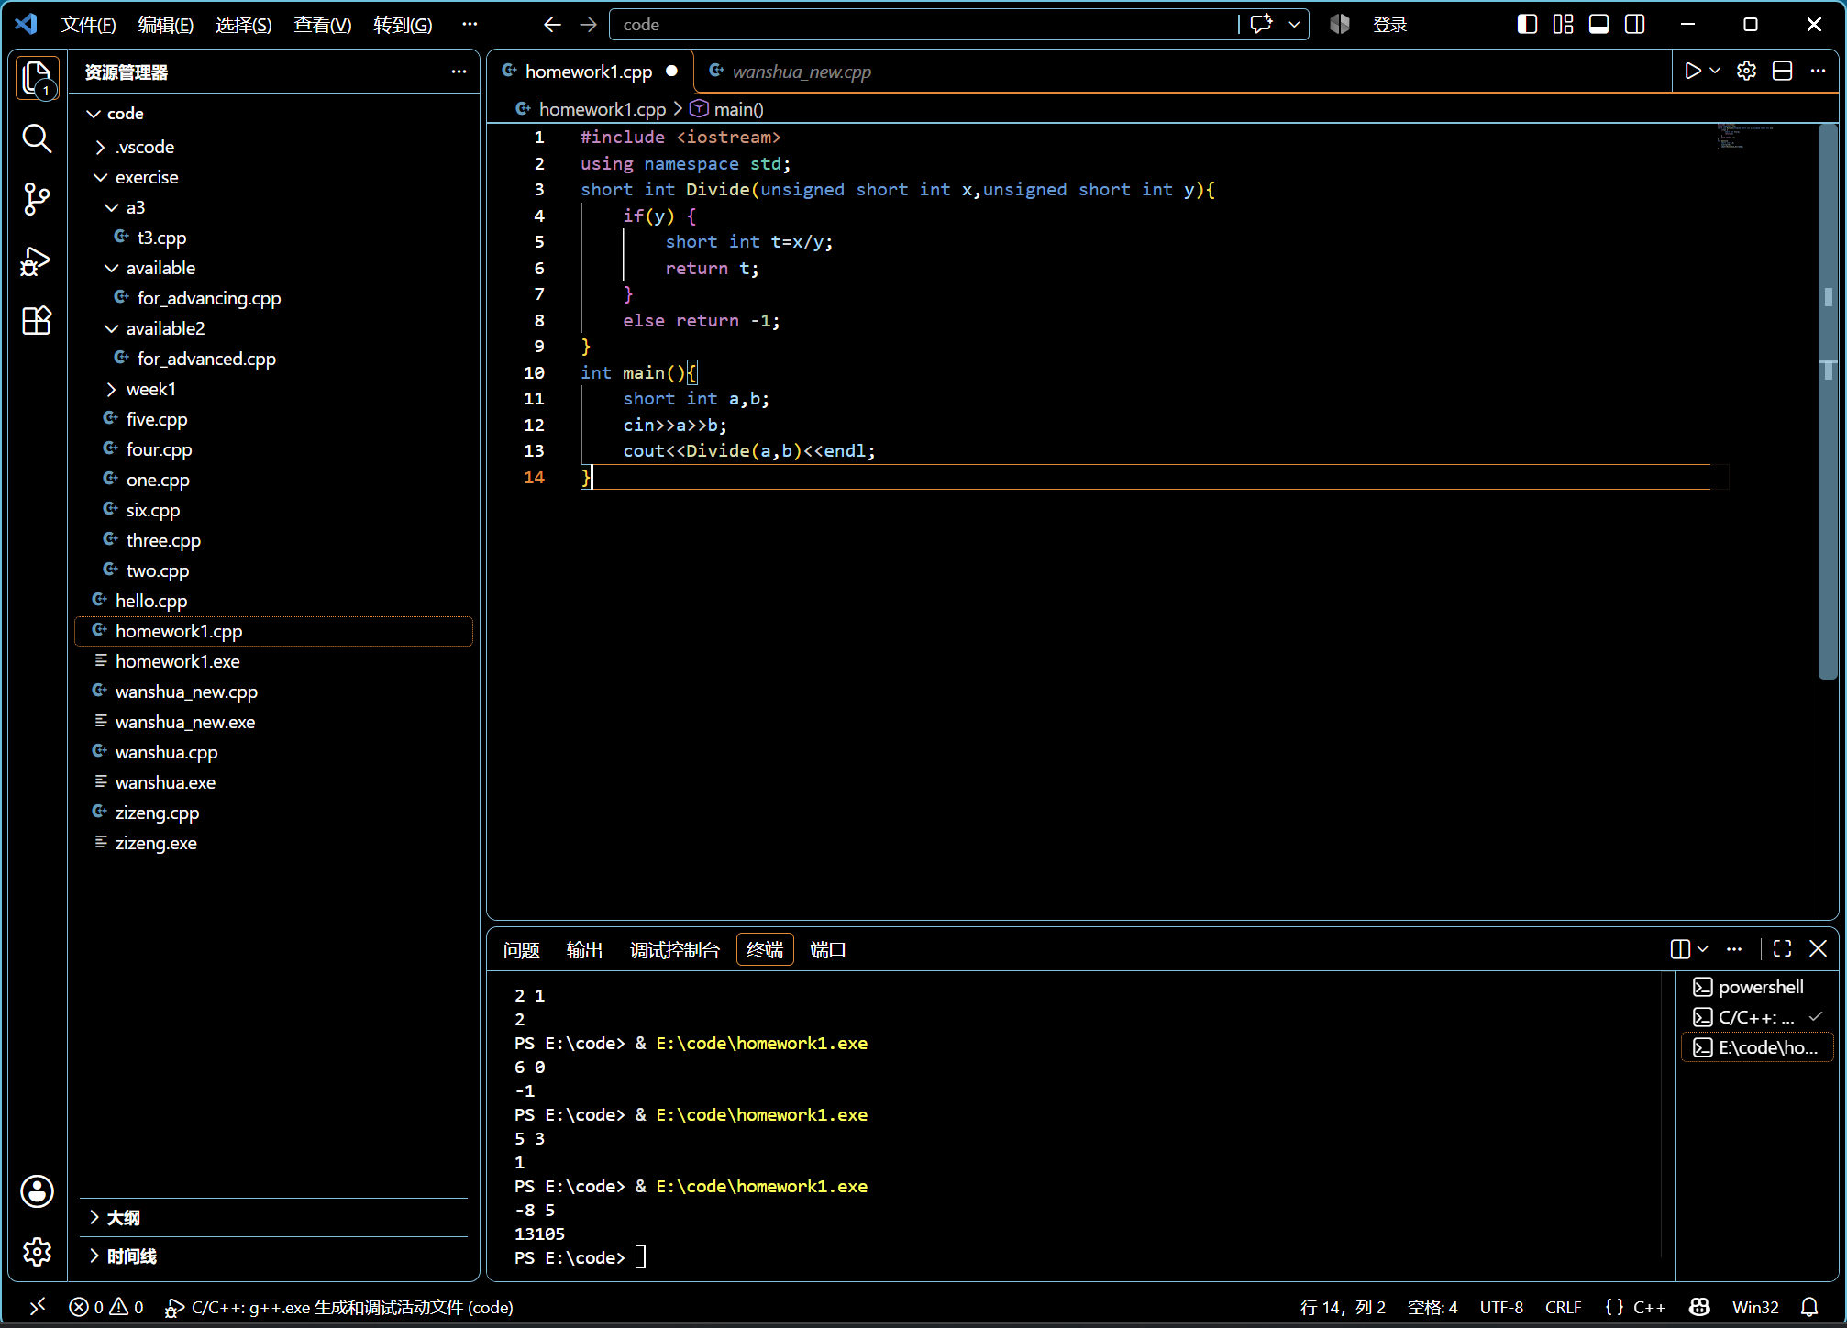...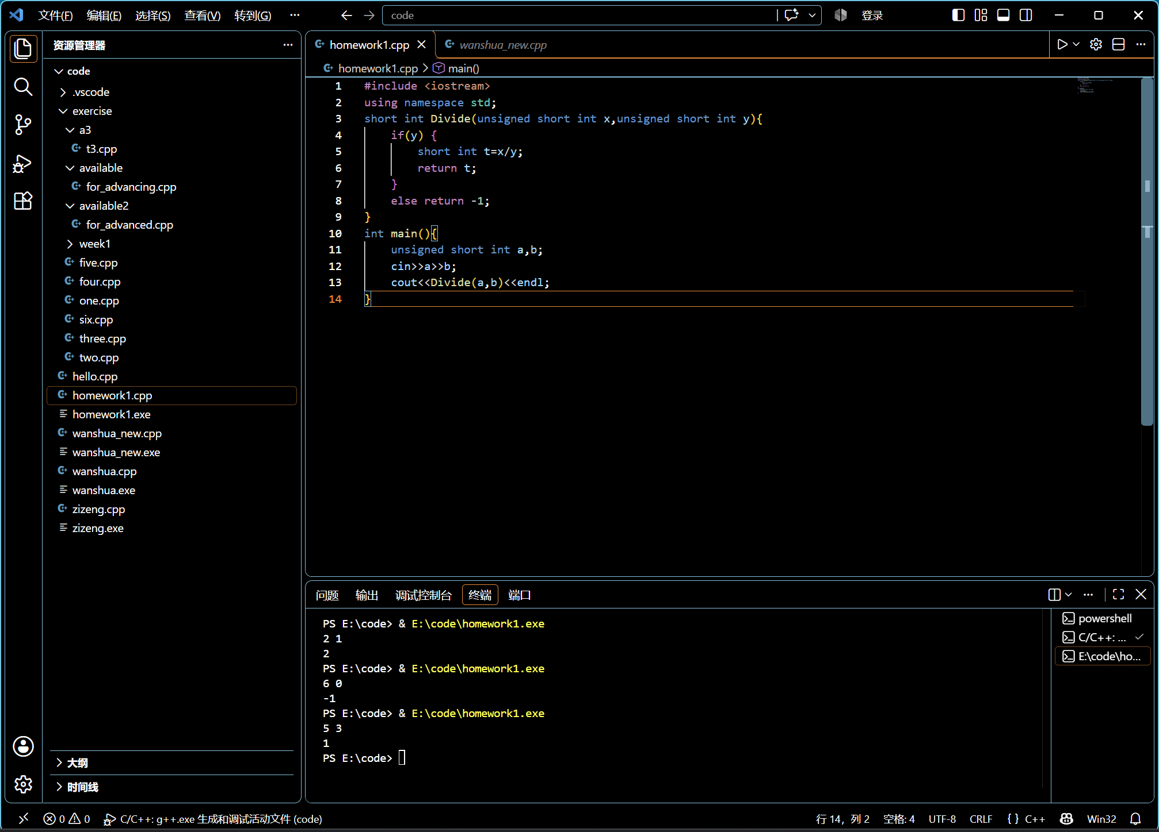
四、实验总结（本次实验的收获、体会、经验和教训）

上图我试了一下改了输入函数的实参类型，编译没有报错。因该是直接转换类型了所以a从-8变成了65527故得到了13105.有点意思

